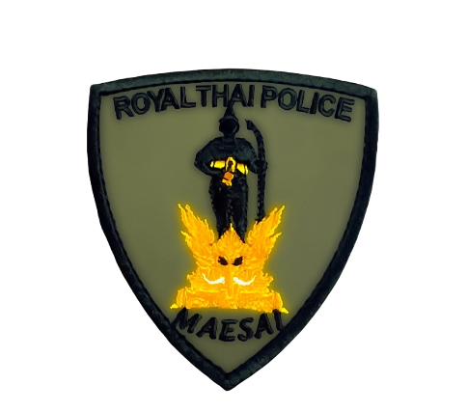

รายงานผลการปฏิบัติราชการ
Government Performance Report
ประจำเดือน ตุลาคม ๒๕๖๖

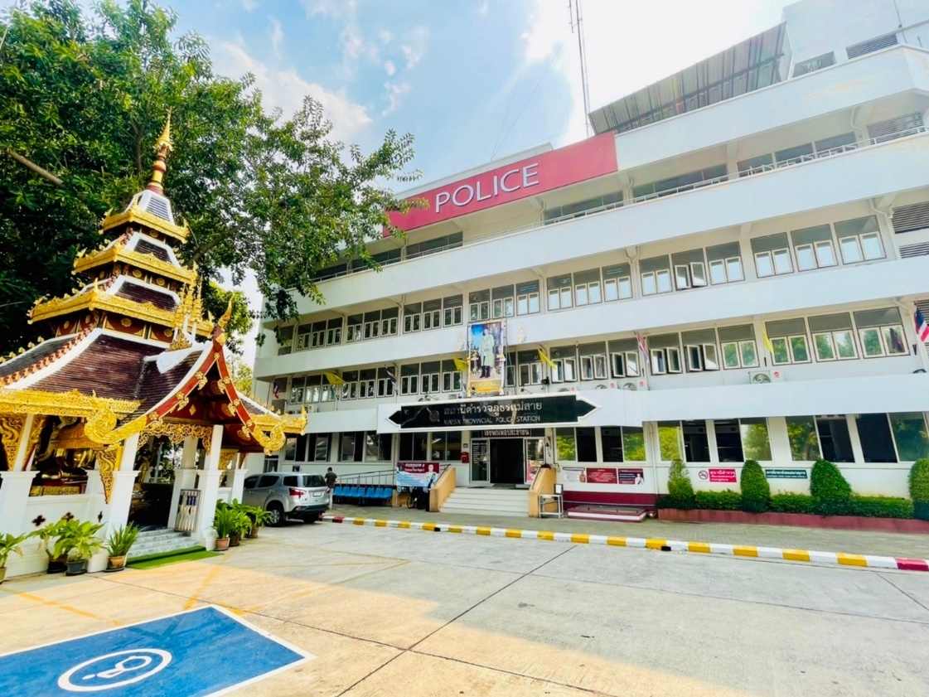

รายงานการปฏิบัติราชการประจำเดือนตุลาคม
ประจำปีงบประมาณ พ.ศ. 2567
สถานีตำรวจภูธรแม่สาย

1. งานสืบสวน
ผลการจับกุม ประจำเดือน ต.ค.2566

วันที่ 5 ตุลาคม 2566 เจ้าหน้าตำรวจชุดสืบสวนและเจ้าหน้าที่สายตรวจ สภ.แม่สาย ,เจ้าหน้าที่ตำรวจชุดปราบปรามยาเสพติดตำรวจภูธรจังหวัดเชียงราย และ เจ้าหน้าที่ตำรวจ กก.สส.ภ.จว.เชียงราย ได้ร่วมกันจับกุมตัว นายชาญชัย จันโย อายุ 60 ปี เลขบัตรประจำตัว 3-5707-00235-76-1 ที่อยู่เลขที่ 13 ม. 9 ต.จอมสวรรค์ อ.แม่จัน จ.เชียงราย พร้อมด้วยของกลางยาไอซ์จำนวน 6 กระสอบ รวมน้ำหนักประมาณ 150 กิโลกรัม
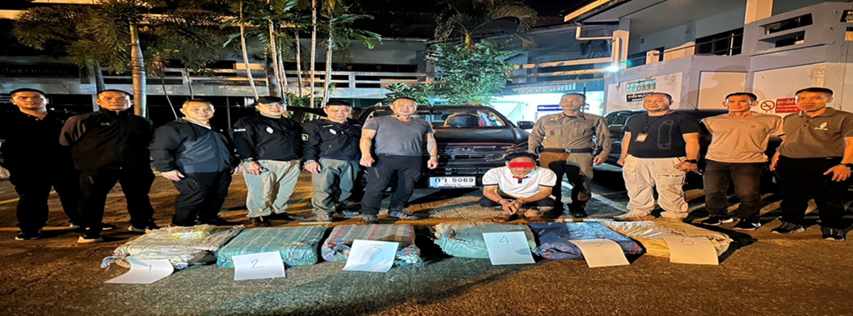

2. งานสอบสวน
การตรวจสอบที่เกิดเหตุ จำนวน 31 ครั้ง
มีภาพการรายงานการปฏิบัติพอสังเขป
พนักงานสอบสวน ออกตรวจที่เกิดเหตุ รถข้ามน้ำ | 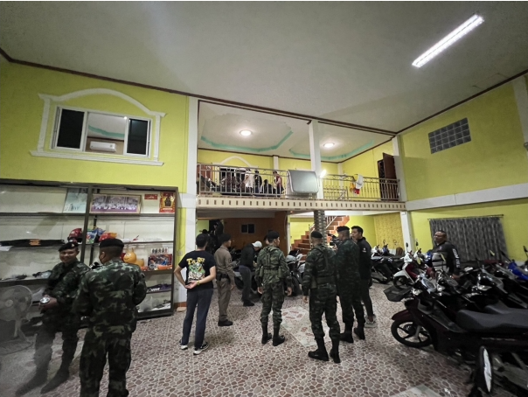
พนักงานสอบสวน ออกตรวจที่เกิดเหตุ ว.40 | 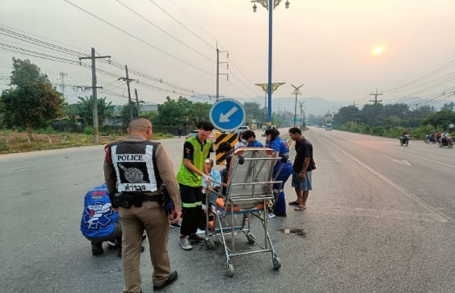
พนักงานสอบสวน ออกตรวจที่เกิดเหตุ ว.40 | 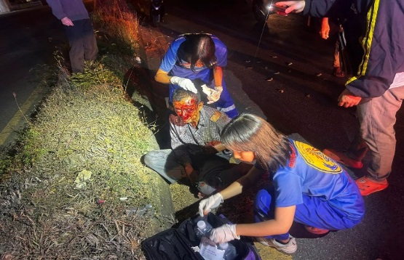

สรุปผลคดี ในระบบ CRIMES
สรุปผลคดีอาญา เดือน ต.ค.2566 จากระบบคราม CRIMES
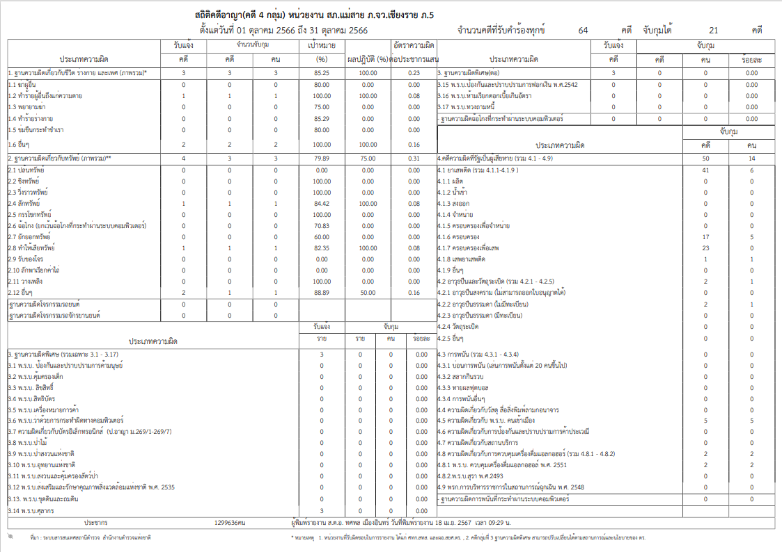
สรุปผลคดี เดือน ต.ค.๒๕๖๖
สรุปผลคดี เดือน ต.ค.๒๕๖๖
๑.คดีอาญา เกิด 64 คดี
คดีจราจร เกิด 3 คดี
๒.คดีอาญาสุดท้าย คดีที่ 823/66
บันทึกคดีอาญาระบบ CRIME 64 คดี
พิกัด 64 คดี
๓.คดีจราจรสุดท้าย คดีที่ 21/๖๖
บันทึกคดีจราจรระบบ CRIME 3 คดี
๔.คดีชันสูตรสุดท้าย คดีที่ 126/66
๕.รับแจ้งเป็นหลักฐาน จำนวน 182 เรื่อง
๖.รับแจ้งเอกสารหาย จำนวน 314 เรื่อง
๗.รับแจ้ง ปจว.คดี จำนวน 202 เรื่อง

3. งานป้องกันปราบปราบ
การตรวจ จุดเสี่ยงจุดล่อแหลม ธนาคาร ร้านทอง ร้านสะดวกซื้อ เพื่อป้องกันเหตุร้อยเวร ๒๐ สายตรวจรถยนต์ และ สายตรวจรถจักยานยนต์ ได้มีการออกตรวจจุดเสี่ยง จุดล่อแหลมธนาคาร ร้านค้าทอง ร้านสะดวกซื้อในพื้นที่ เพื่อป้องกันเหตุ สร้างความอุ่นใจ และรักษาความปลอดภัยให้แก่ประชาชน ในรอบเดือน ต.ค.๖๖ ได้ผลการปฏิบัติสรุปได้ตามรายละเอียดในระบบ POLICE 4.0 ได้ดังนี้
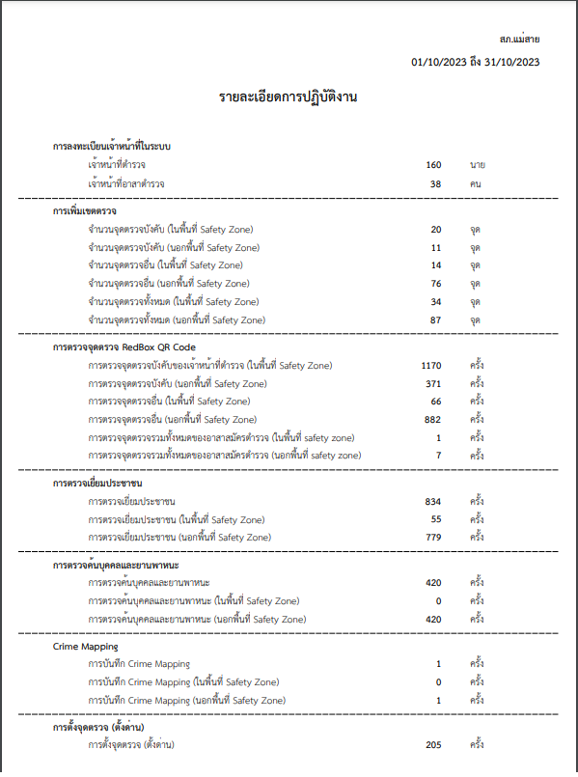

ร้อยเวร 20 สายตรวจรถยนต์ สายตรวจตำบล ได้มีการออกตรวจจุดเสี่ยง จุดล่อแหลมร้านสะดวกซื้อในพื้นที่ เพื่อป้องกันเหตุ สร้างความอุ่นใจ และรักษาความปลอดภัยให้แก่​​ประชาชน จำนวน 2,497 ครั้ง
ภาพรายงานพอสังเขป

รายการ | ผลการปฏิบัติ | ภาพปฏิบัติ
๑ | ร้อยเวร ๒๐ สายตรวจรถยนต์ ว.4 ป้องกันเหตุ  ร้านทองในพื้นที่ เหตุการณ์ปกติ | 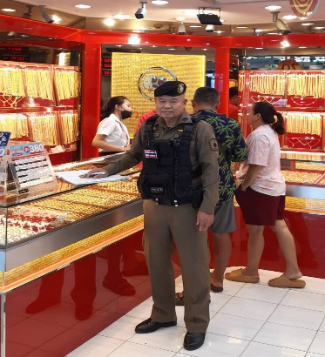
๒ | ร้อยเวร ๒๐ สายตรวจรถยนต์ ว.4 ป้องกันเหตุ ธนาคารในพื้นที่ เหตุการณ์ปกติ | 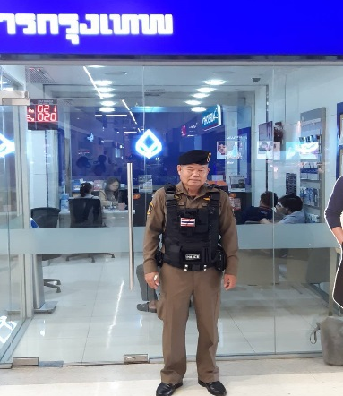
๓ | ร้อยเวร ๒๐ สายตรวจรถยนต์ ว.4 ป้องกันเหตุ ห้างสรรพสินค้าโลตัส เหตุการณ์ปกติ | 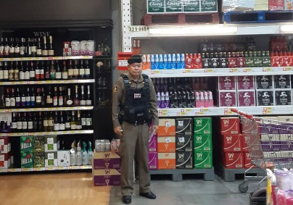
๔ | ร้อยเวร ๒๐ สายตรวจรถยนต์ ว.4 ป้องกันเหตุ โรงพยาบาลแม่สาย เหตุการณ์ปกติ | 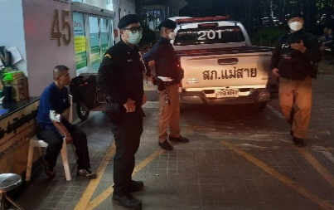
5 | ร้อยเวร ๒๐ สายตรวจรถยนต์ ว.4 ป้องกันเหตุ เทศกาลสงกรานต์ในพื้นที่ เหตุการณ์ปกติ | 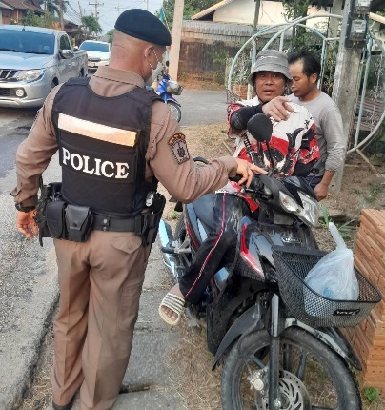
6 | ร้อยเวร ๒๐ สายตรวจรถยนต์ ว.4 ป้องกันเหตุ สถานบริการในพื้นที่ เหตุการณ์ปกติ | 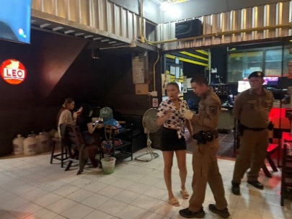

การตั้งจุดตรวจ
สายงานป้องกันปราบปรามมีการตั้งจุดตรวจป้องกันปราบปรามอาชญากรรม ตามแผนการตั้งจุดตรวจ จำนวน 46 ครั้ง
ภาพรายงานพอสังเขป
รายการ | ผลการปฏิบัติ | ภาพปฏิบัติ
1 | วันที่ 1-31 ต.ค. ๒๕๖๖  จนท.จุดตรวจบายพาส กำลัง รวม 4 นาย ตั้งจุดตรวจ/จุดสกัด ตามแผนเม็งราย 01/2555 บริเวณ จุดตรวจบายพาส ต.แม่สาย อ.แม่สาย จ.เชียงราย  - ตรวจรถยนต์ 175 คัน  -ตรวจรถจักรยานยนต์ 290 คัน | 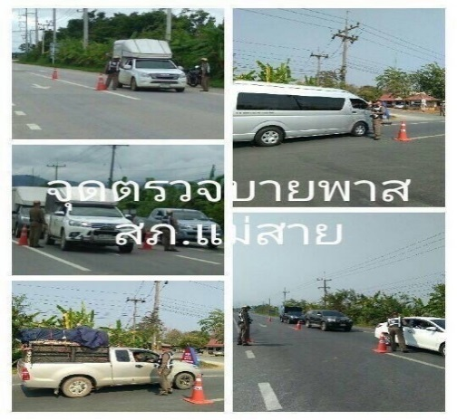
2 | วันที่ 1-31 ต.ค. ๒๕๖๖  จนท.ประจำด่านตรวจถ้ำปลา กำลัง รวม 6 นาย ตั้งจุดตรวจ/จุดสกัด ตามแผนยุทธศาสตร์ ภ.5 บริเวณ ด่านตรวจถ้ำปลา ต.โป่งงาม อ.แม่สาย จ.เชียงราย  - ตรวจรถยนต์ 359 คัน  -ตรวจรถจักรยานยนต์ 499 คัน | 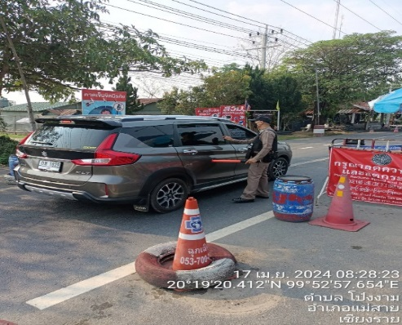
3 | วันที่ 1-31 ต.ค. ๒๕๖๖  จนท.จุดตรวจผาหมี กำลัง รวม 4 นาย ตั้งจุดตรวจ/จุดสกัด ตามแผนอินทนนท์ 4/2558 บริเวณ จุดตรวจผาหมี ต.โป่งผา อ.แม่สาย จ.เชียงราย  - ตรวจรถยนต์ 125 คัน  -ตรวจรถจักรยานยนต์ 199 คัน | 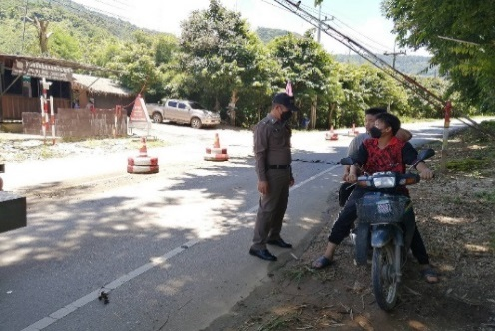

การระงับเหตุของสายตรวจ
ร้อยเวร ๒๐ สายตรวจรถยนต์ และ สายตรวจรถจักยานยนต์ และ สายตรวจตำบล ได้มีการออกตรวจ
ระงับเหตุในพื้นที่ ประจำเดือน ต.ค.๖๖ จำนวน ๑3 ครั้ง
มีภาพรายงานพอสังเขป
รายการ | ผลการปฏิบัติ | ภาพปฏิบัติ
1 | วันที่ 3 ต.ค. ๒๕๖๖ แม่สาย 20 สายตรวจเขต 102 ว.4 เหตุเปิดเพลงส่งเสียงดังสี่แยกหลังโรงแรมอรสา ได้ว่ากล่าวตักเตือนให้ ว.14 แล้ว | 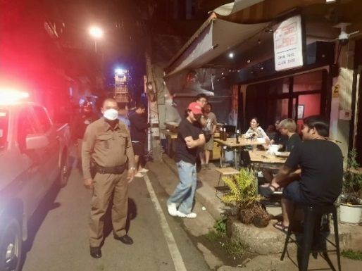
2 | วันที่ 9 ต.ค. ๒๕๖๖ แม่สาย 20 สายตรวจเขต 102 ว.4 สายตรวจเขต 102 กรณี เหตุรวมตัวเปิดเพลงเสียงดังหน้าวัดป่ายางได้ว่ากล่าวให้ ว.14 | 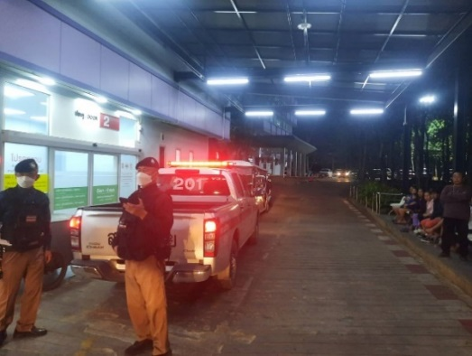
3 | วันที่ 16 ต.ค. ๒๕๖๖ แม่สาย 20 สายตรวจเขต 102 ว.4 เหตุทะเลาะวิวาททำร้ายร่างกาย  ร้านทำเบาะคู่กรณีได้แยกย้าย นำผู้ได้รับบาดเจ็บพบร้อยเวรที่ สภ.เวลานี้ | 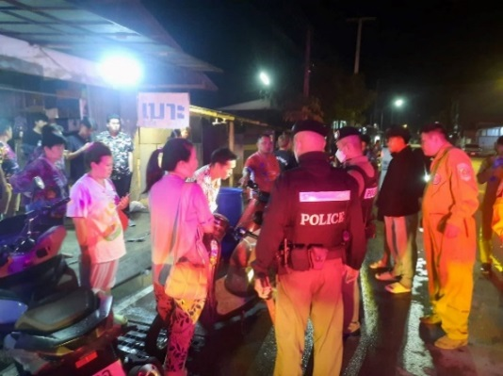
4 | วันที่ 21 ต.ค. ๒๕๖๖ แม่สาย 20 สายตรวจเขต 102 ว.4 เหตุ ว.40 หน้าที่นอนปีนัง เบื้องต้นเป็น จยย.ล้มเอง มีผู้ได้รับบาดเจ็บ 1 ราย ไม่มีสิ่งของทางราชการเสียหาย แจ้งร้อยเวร 40 ดำเนินการต่อไป | 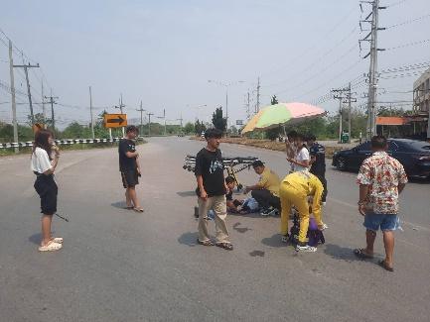

4. งานจราจร
เจ้าหน้าที่ตำรวจจราจรได้มีการอำนวยความสะดวกด้านการจราจร และดูแลความปลอดภัยของ
ประชาชน หน้าสถานศึกษาและจุดบริการต่าง ๆ ประจำเดือน ต.ค. ๖๖ จำนวน 54 ครั้ง
นำเสนอผลการปฏิบัติในรอบ ๑ เดือน แสดงรายงานผลพอสังเขป

เจ้าหน้าที่ตำรวจจราจรช่วยเหลือประชาชนตามโครงการ “สุภาพบุรุษจราจร ประชาชนสัญจรปลอดภัย”
รายการ | ผลการปฏิบัติ | ภาพปฏิบัติ
1 | วันที่ ๑0ต.ค. ๒๕๖๖ เจ้าหน้าที่ตำรวจชุดจราจร สภ.แม่สาย ว ๔ อำนวยความสะดวกการจราจร บริเวณหลังโรงเรียนดรุณราษฎร์วิทยา พาเด็กนักเรียนข้ามถนนไปโรงเรียน | 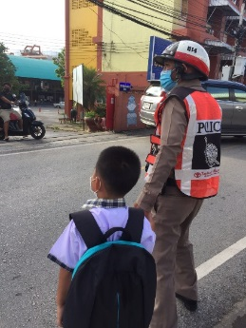

ผลการจับกุมคดีจราจร
รายงานผลการกวดขันจับกุมความผิดกฎหมายจราจร ๑0 ข้อหาหลัก
ของ สภ.แม่สาย ภ.จว.เชียงราย
ประจำเดือน ตุลาคม ๒๕๖๖
๑.ผลการกวดขันจับกุมการกระทำผิดกฎหมายจราจร ๑0 ข้อหาหลัก
มาตรการ | จำนวนที่ถูกจับกุม (คน)
1.ความเร็วเกินกำหนด | 0
2.ขับรถย้อนศร | 1
๓.ฝ่าฝืนสัญญาณไฟจราจร | 1
๔.ไม่มีใบขับขี่ | 62
๕.ไม่คาดเข็มขัดนิรภัย | 0
๖.แซงในที่คับขัน | 0
๗. เมาสุรา | 1
๘.ไม่สวมใส่หมวกนิรภัย | 82
๙. มอเตอร์ไซค์ไม่ปลอดภัย | 1
๑๐. ใช้โทรศัพท์ขณะขับรถ | 0
รวม | 148

การกวดขันวินัยจราจร
แสดงรายงานพอสังเขป

รายการ | ผลการปฏิบัติ | ภาพปฏิบัติ
1 | วันที่ 2 ต.ค. 2566 ร.ต.อ.สมพงษ์ ไชยชมภู รอง สว.จร.ประชุมชี้แจง ปล่อยแถวจราจร ออกอำนวยความสดวกทางร่วมทางแยกสำคัญในพื้นที่ | 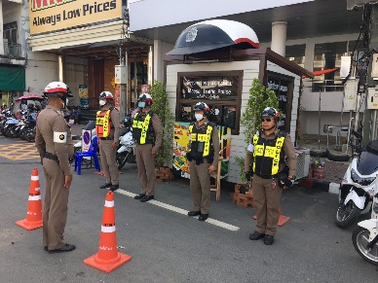
2 | วันที่ ๑1 ต.ค. 2566 ร.ต.อ.สมพงษื ไชยชมภู รอง สว.จร.พร้อมเจ้าหน้าที่จราจร ตั้งจุดตรวจกวดขันวินัยจราจร บริเวณถนนพหลโยธิน ต.เวียงพางคำ อ.แม่สาย จว.เชียงราย | 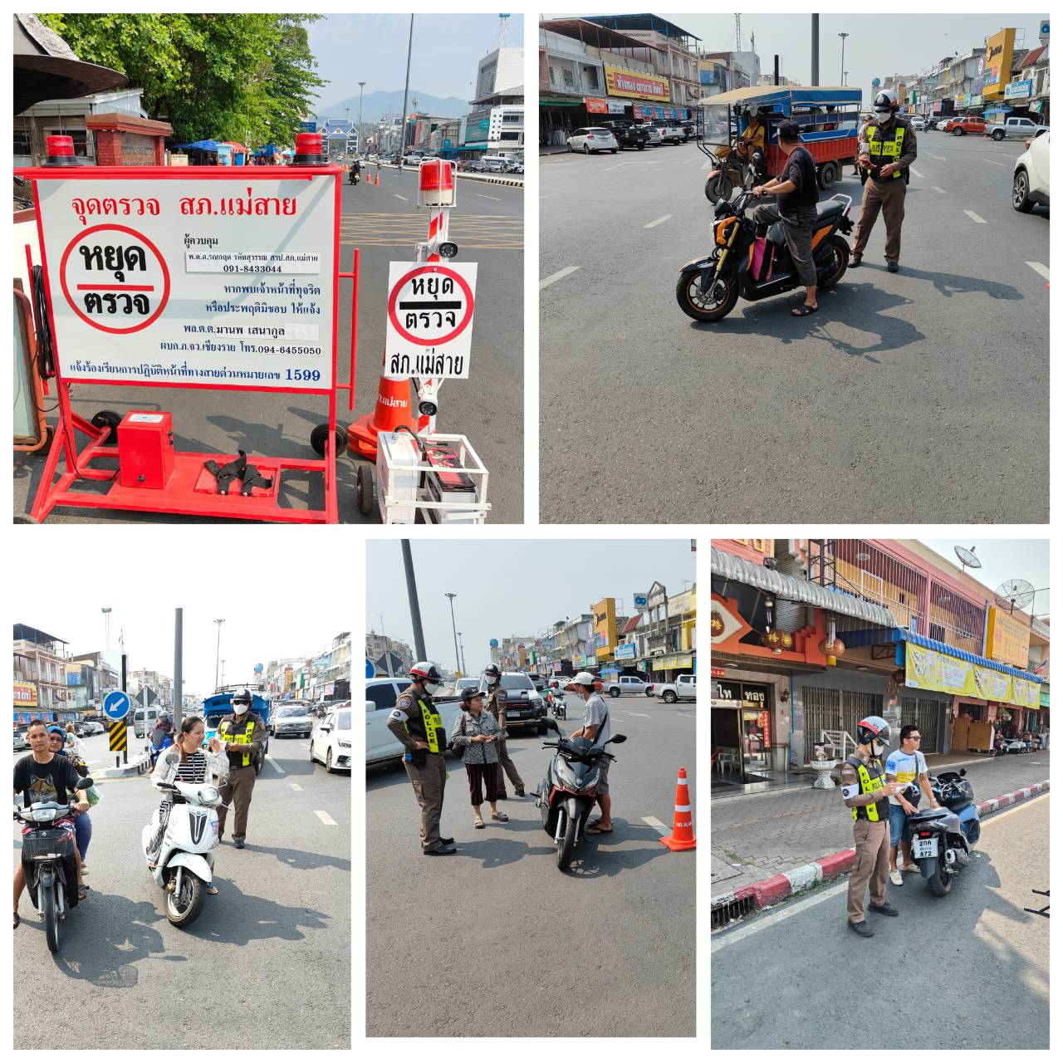
3 | วันที่ ๒2 ต.ค. 2566 ร.ต.ต.ยุทธ คีรีแก้ว อำนวยความสะดวกการจราจรบริเวณหน้าด่านพรมแดนแม่สาย | 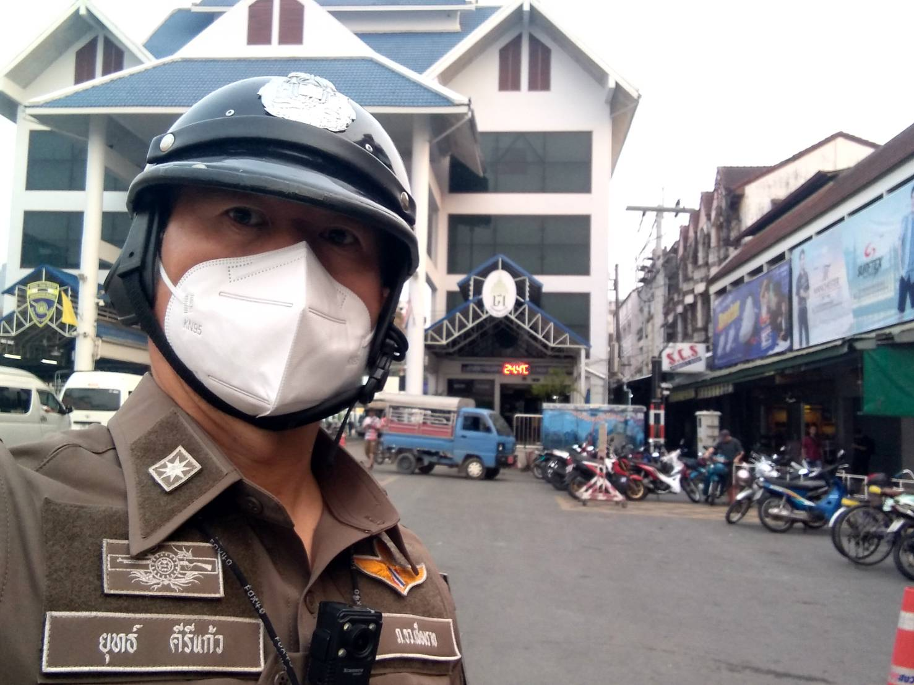
4 | วันที่ ๒9 ต.ค. 2566 ร.ต.อ.สมพงษ์ ไชยชมภู รอง สว.จร. พร้อมกำลังจราจรได้  กวดขันวินัยจราจรถนนแม่สาย – ทุ้งเกลี้ยง | 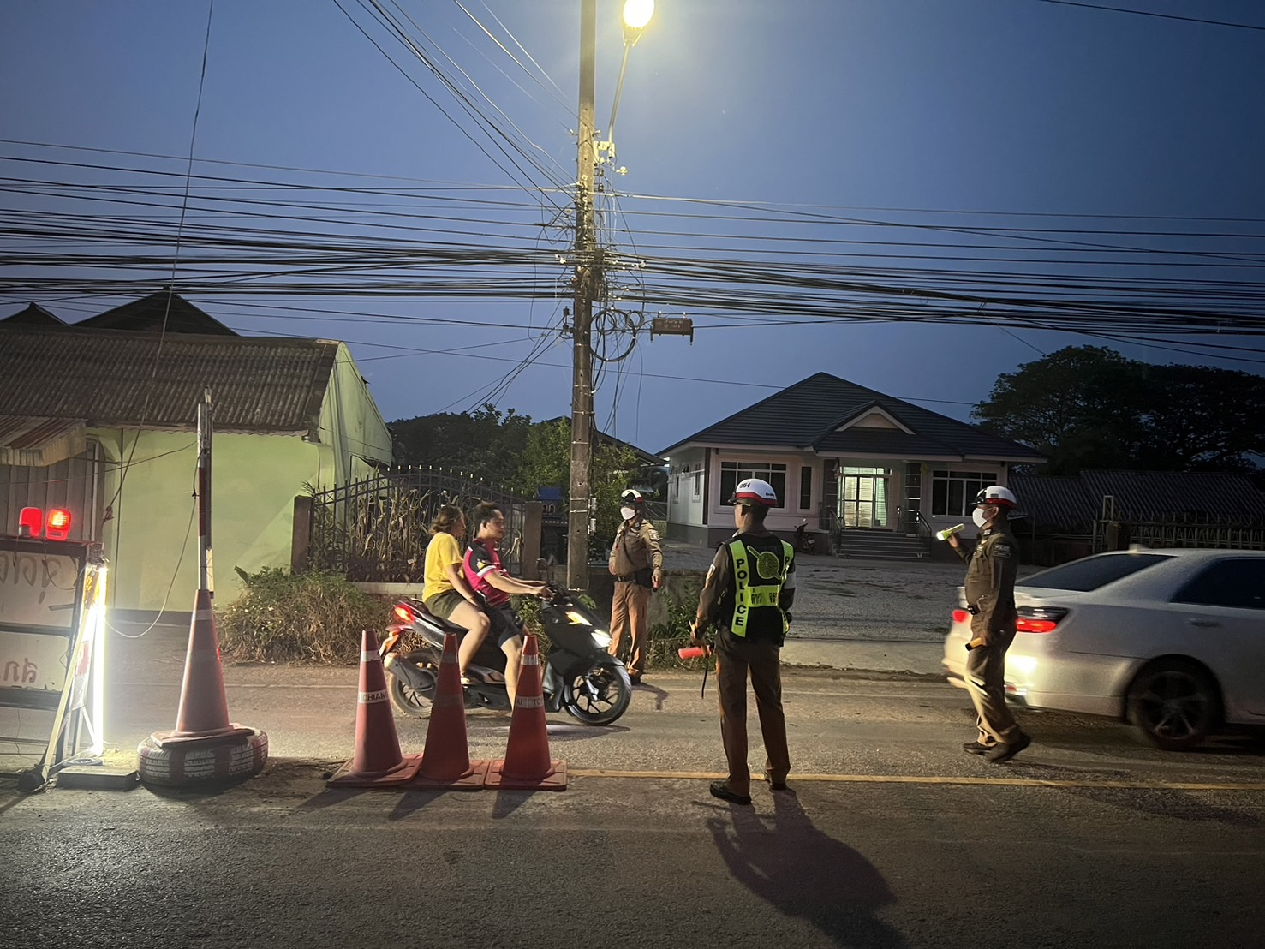

5. งานอำนวยการ
โครงการจิตอาสา ดำเนินการ จำนวน 1 ครั้ง
รายการ | ผลการปฏิบัติ | ภาพปฏิบัติ
1 | วันที่ 23 ต.ค. 2566 เวลา 10.00 น.  ข้าราชการตำรวจ สภ.แม่สาย ร่วมกิจกรรมจิตอาสา ณ พระธาตุดอยตุง | 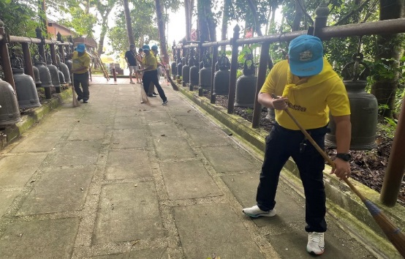

ร่วมกิจกรรมต่างๆ จำนวน ๒ ครั้ง

รายการ | ผลการปฏิบัติ | ภาพปฏิบัติ
1 | วันที่ ๑3 ตุลาคม 256๖ ร่วมกิจกรรมเนื่องใน "วันนวมินทรมหาราช" เพื่อเป็นการน้อมรำลึกถึงพระมหากรุณาธิคุณในพระบาทสมเด็จพระบรมชนกาธิเบศร มหาภูมิพลอดุลยเดชมหาราช บรมนาถบพิตร ที่ทรงมีต่อปวงชนชาวไทยเป็นล้นพ้นอย่างหาที่สุดมิได้ ณ หอประชุมที่ว่าการอำเภอแม่สาย | 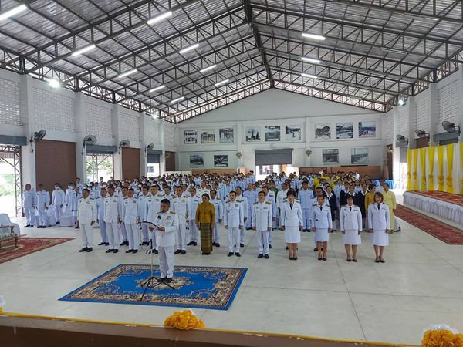
๒ | วันที่ 23 ตุลาคม พ.ศ. 2566 เวลา 07.30 น. ร่วมกิจกรรมน้อมรำลึกเนื่องในวันคล้ายวันสวรรคตพระบาทสมเด็จพระจุลจอมเกล้าเจ้าอยู่หัว (วันปิยมหาราช) โดยประกอบพิธี วางพวงมาลา ณ หอประชุมที่ว่าการอำเภอแม่สาย | 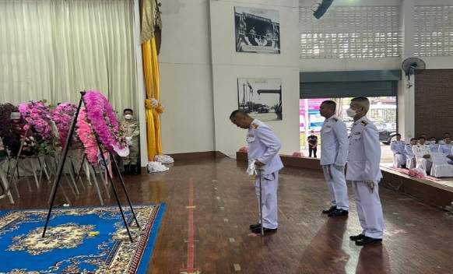

การประชุมขับเคลื่อน ศปก. จำนวน 9 ครั้ง
แสดงรายงานพอสังเขป

รายการ | ผลการปฏิบัติ | ภาพปฏิบัติ
1 | วันที่ 26 ต.ค. 2566 เวลา 11.00 น. พ.ต.ท.กุศลพันธ์ุ สิงห์ใจ รอง ผกก.สส.สภ.แม่สาย ร่วมประชุม VTC ขับเคลื่อน ยาเสพติด ณ ห้อง ศปก.สภ.แม่สาย | 